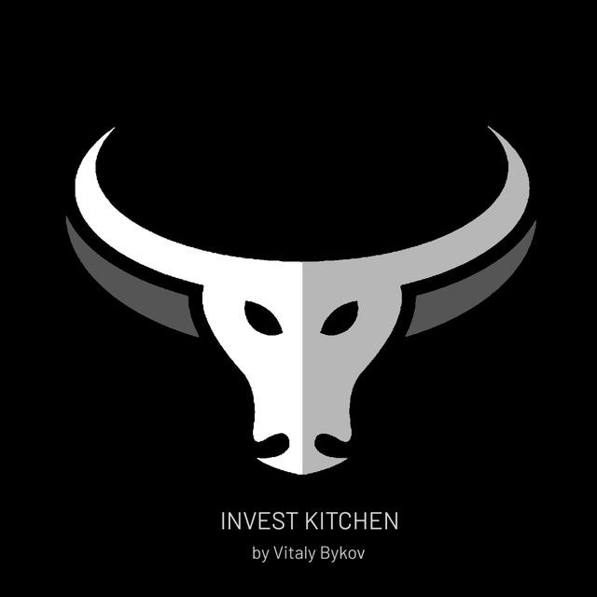

@INVEST_KITCHEN

сентябрь 2025
13023

Бескупонные облигации: пришло ли их время? Что купить на долгосрок
Предлагаю сегодня более подробно разобраться в этом вопросе и найти для своих вложений выгодные варианты:
Большинство дисконтных (бескупонных) выпусков не предусматривают купонных выплат, однако есть и исключения. Например, дисконтная бумага «Газпром нефти» Газпн3Р15R предусматривает купонную доходность в символические 2,0% годовых, но основная доходность все равно строится на разнице между ценой покупки и номиналом бумаги.
Какие есть варианты на рынке:
• Газпром Нефть 003P-15R #RU000A10BK17 (ААА) Доходность — 15,67%. Купон: 2,00%. Текущая купонная доходность: 3,43% на 4 года 6 месяцев, ежемесячно
• Выпуски Сбербанка: SbD2R, SbD3R, SbD4R #RU000A10AS85 , SbD5R #RU000A10B0E4 и SbD6R.
• Однодневные дисконтные облигации: например, сегодня ВТБ разместит однодневные биржевые облигации серии КС-4-1048 объемом 100 млрд рублей по цене 99,9561% от номинала. Данная цена соответствует доходности к погашению 16,03% годовых.
Чем же эти бумаги оказались так привлекательны?
Дисконтные облигации — это долговые бумаги, которые продаются дешевле номинала и, как правило, не платят купоны. Доход инвестора формируется за счет разницы между ценой покупки и номинальной стоимостью, возвращаемой при погашении. Например, купив бумагу за ₽500, а погасив за ₽1000, инвестор зарабатывает ₽500.
Основные преимущества:
• Простота расчёта дохода — его легко рассчитать как разницу между ценой покупки и номинальной стоимостью.
• Меньший риск реинвестирования — инвесторам не нужно беспокоиться о реинвестировании этих выплат под выгодные ставки.
• Потенциальный рост капитала — инвесторы могут получить значительный прирост капитала, особенно если облигация куплена с большим дисконтом.
Из недостатков можно выделить:
• Отсутствие регулярного денежного потока — не подходят тем, кому нужны периодические выплаты.
• Более высокая чувствительность к изменениям ставок — цена таких бумаг сильнее колеблется при изменении рыночной конъюнктуры.
• Низкая ликвидность — особенно у корпоративных выпусков или бумаг второго эшелона.
В быстрое снижение ключевой ставки после последнего заседания ЦБ никто не верит и подобные варианты на рынке утратили свой интерес. На первый план выходят флоатеры, которые прекрасно себя чувствуют в момент, когда по КС мы вышли на плато.
Из корпоративных бумаг, сроком погашения до 5 лет выделил бы следующие выпуски:
• ТГК-14 001Р-07 #RU000A10BPF3 Доходность: 22,05%. Купон: 21,50%. Текущая купонная доходность: 20,51% на 4 года 7 месяцев, 4 раза в год.
• ГК Самолет БО-П18 #RU000A10BW96 Доходность: 21,37%. Купон: 24,00%. Текущая купонная доходность: 21,12% на 3 года 8 месяцев, ежемесячно
• ЕвроТранс БО-001Р-06 #RU000A10ATS0 Доходность: 19,44%. Купон: 25,00%. Текущая купонная доходность: 20,39% на 4 года 3 месяцев, ежемесячно
• Атомэнергопром 001P-08 #RU000A10CT33 Доходность: 15,59%. Купон: 14,70%. Текущая купонная доходность: 14,72% на 4 года 11 месяцев, 4 раза в год
• РЖД БО 001P-44R #RU000A10C8C0 Доходность: 15,11%. Купон: 13,95%. Текущая купонная доходность: 13,89% на 3 года 4 месяца, ежемесячно
• СИБУР Холдинг 001Р-07 #RU000A10C8T4 Доходность; 15,10%. Купон: 13,95%. Текущая купонная доходность: 13,89% на 3 года 4 месяца, ежемесячно
Также стоит помнить: при владении такой бумагой более трех лет инвестор освобождается от уплаты НДФЛ на доход от прироста капитала по таким облигациям, что делает их особенно привлекательными для физических лиц. Всех благодарю за внимание и поддержку постов.
Наш телеграм канал
✅️ Стараюсь на ежедневной основе разбирать первичный рынок и находить для Вас интересных эмитентов под различные сценарии. Подписывайтесь на канал, чтобы ничего не пропустить.
#облигации #новости #мегановости #аналитика #инвестор #инвестиции
'Не является инвестиционной рекомендацией

